№ 1 сентябрь 2023г.
ЧИТАЙТЕ В НОМЕРЕ:
По секрету всему свету
- День Знаний
- Посвящение в кадеты
- Адаптация идет успешно
- Спартакиада 2023
- Педагогическая спортландия
- Здравствуй детский сад
- День дошкольного работника
- Осенняя ярмарка

Советуют специалисты
- Учимся играть и наблюдать с ребенком осенью

Очумелые ручки
- Мастер-класс «Осеннее дерево»

Поиграй-ка

В сентябре еще не грустно:
Теплый полдень, все в цветах.
Помидоры и капуста
Поспевают на полях.
По утрам, конечно, зябко,
Но пока морозов нет.
И еще зеленой шапкой
Лес усталый приодет.
Птичий гомон не смолкает,
Но прохладная пора
О себе напоминает
Нудным дождиком с утра.

С. Цокур

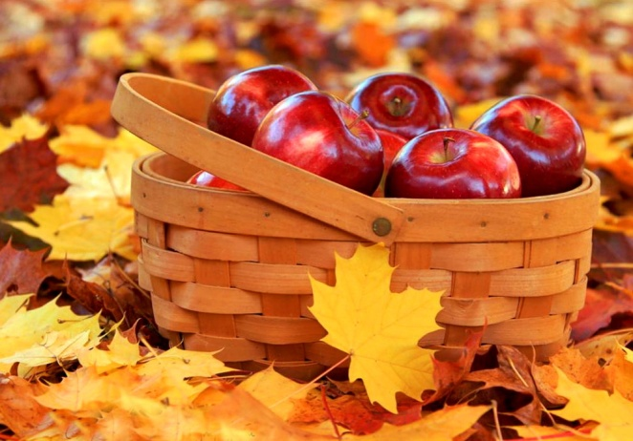

Праздники в СЕНТЯБРЕ

ПРИМЕТЫ:
- Гром в сентябре предвещает теплую осень и снежную зиму.
- Чем суше и теплее сентябрь, тем позднее приход зимы.
- Сентябрь холодный - в следующем году снег может сойти быстрее обычного.
- Много паутины в сентябре на бабье лето - к ясной осени, к холодной зиме.
- Поздний листопад - к суровой и продолжительной зиме.
- Если осенью листья берез начнут желтеть с верхушки - весна будет ранняя, снизу - поздняя.

День знаний
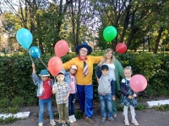
Торжественно и ярко прошла встреча наших воспитанников в детском саду в первый осенний день. Педагоги детского сада поздравили наших воспитанников с началом учебного года. Прекрасным праздничным утром к нам в гости пришел Незнайка, поздравил ребят с Днем Знаний и подарил воздушные шарики
Малыши поздравили детей подготовительной группы с Днём знаний, подарив им сувениры-закладки для книг. Дети подготовительной группы поздравили выпускников детского сада с поступлением в первый класс и прочитали стихотворения.
Поздравляем всех с началом учебного года!

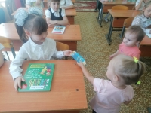
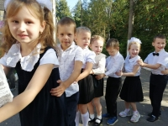
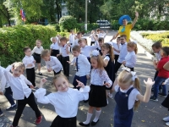

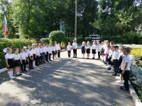
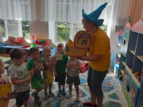
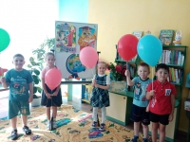

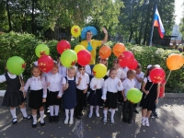
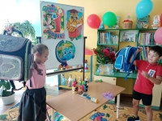
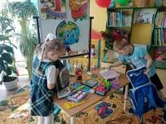

Посвящение в кадеты
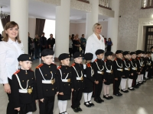
Посвящение в кадеты в нашем городе традиционно проводится в День Воинской славы России.
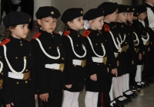
Сегодня, 8 сентября, в колонном зале Дома Культуры Машиностроителей, состоялась церемония посвящения в кадеты. В этот торжественный день звучал гимн России, развивались государственные флаги. Воспитанники приняли клятву и пообещали быть верными товарищами, уважать старших и помогать младшим, любить свою Родину, потому что кадет – это добрый, сильный, дисциплинированный маленький человек, но во взрослой жизни он непременно станет героем, таким, на которого смотрят с восхищением и хотят быть похожими. Такими видят себя и наши воспитанники. Юные узловчане, пополнившие ряды кадетов России с гордостью прочитали стихи, исполнили гимн кадетов.
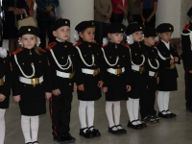
С важным событием узловчан поздравили главы города и района Николай Терехов и Марина Карташова. Каждому новобранцу вручили знак отличия, как символ принадлежности к Узловскому кадетскому братству и подарки. Не обошлось и без напутственных слов от старших товарищей – кадетов-лицеистов.
Далее все те, кто пришел на торжественное посвящение в кадеты, почтили память героев-разведчиков, беззаветно любивших свою Родину, посвятивших свои жизни служению Отчизне.
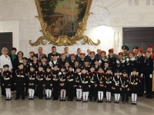
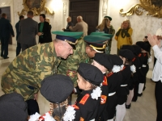
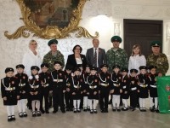

Адаптация идет успешно!

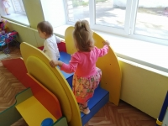
Не секрет ни для кого, что самый тяжёлый период в детском саду – это адаптация. Причем тяжелый для всех: детей, родителей, воспитателей. Дети привыкают к новым условиям, родители волнуются, переживают как там их дитя: плачет или нет, не обижают ли его другие дети. Самое главное заинтересовать, вовлечь в общение детей и успокоить родителей.
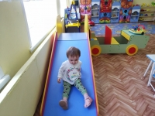
Самый лучший помощник в этом – это игра. Нашим малышам очень направятся играть в сенсорном уголке, а любимое занятие ? бизиборды. С помощью таких игр у детей накапливаются представления о цвете, форме, величине. Важно, чтобы эти представления были разнообразными. Малыши учатся безопасно скатываться с горки и качаться на качелях.
Мы очень стараемся организовать детей, так чтобы игры и другие виды совместной деятельности помогли им отвлечься от чувства тревоги и одиночества, расстаться с грустными мыслями о доме и одновременно подружиться. Играем и надеемся, что детский сад превратится для малышей в уютный, хорошо знакомый и привычный мир!
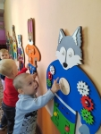
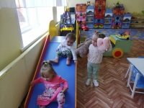
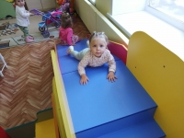

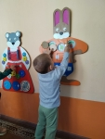
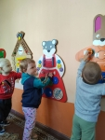
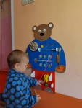
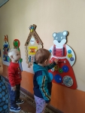

Спартакиада детей дошкольного возраста-2023

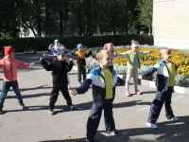
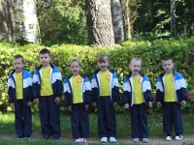
Среди дошкольных образовательных учреждений состоялась районная Спартакиада. В ней приняли участие дети подготовительной группы. Началось мероприятие с поднятия флага и исполнения гимна. Разминка подготовила участников к соревнованиям, на которых разыгрывалось командное первенство. На Спартакиаде дошкольники соревновались в прыжках в длину с места, метании на дальность, беге на скорость и показали отличные результаты !!!
Поздравляем победителей с 1 местом!!!
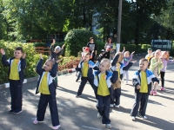
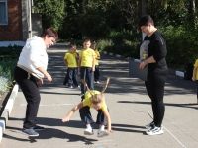

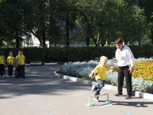
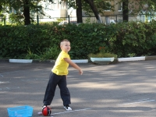

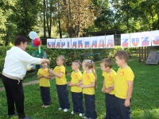
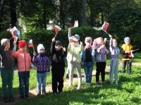

Педагогическая спортландия - 2023

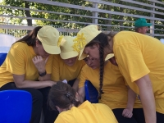
На территории муниципального стадиона состоялось спортивное мероприятие «Педагогическая спортландия - 2023», посвященное Году педагога и наставника. Участники продемонстрировали свою ловкость, меткость, знания о родном городе Узловая, а также сплоченность своей команды! Команда «Солнышко» достойно представила наш детский сад и удостоилась звания «Самая креативная команда»!!!
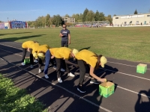
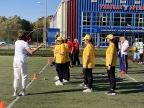
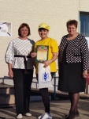

Здравствуй, детский сад!
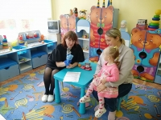
В рамках КМЦ в детском саду прошёл «День открытых дверей» для родителей воспитанников, не посещающих дошкольное образовательное учреждение в формате офлайн. Педагогический коллектив детского сада подготовил для родителей обзорную видео экскурсия по учреждению, в которой были отображены мероприятия, формирующие положительный имидж детского сада в сознании родителей. А также анкетирование родителей с целью определения индивидуальных потребностей в виде ссылки.
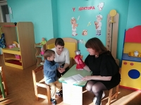
Родители познакомились с предметно-развивающей средой групповых помещений, сенсорным оборудованием кабинетов психолога и логопеда, с интерактивным оборудованием детского сада, а также, необходимым оснащением физкультурных залов для эффективного физического развития дошкольников и формирования основ здорового образа жизни.
26 сентября состоялась консультация для родителей на тему: «Подготовка и адаптация ребенка к детскому саду». Воспитатель рассказала об основных психологических особенностях малышей, о необходимых культурно-гигиенических навыках, а также о правильной подготовке ребенка к детскому саду.
Мы считаем, что такие мероприятия важны, актуальны и значимы как для родителей, которые доверяют нам самое дорогое, что у них есть – это своего ребёнка, так и для всего коллектива нашего учреждения.

День дошкольного работника!

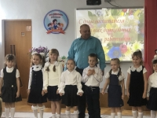
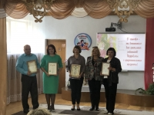
Сегодня в торжественной обстановке на совещании руководителей председатель комитета образования поздравила всех сотрудников дошкольных образовательных учреждений с Днем Дошкольного работника! Заведующего Юлию Николаевну и заместителя заведующего по безопасности Виктора Александровича наградили за успехи и выдающийся вклад в систему дошкольного образования!!!

Осенняя ярмарка
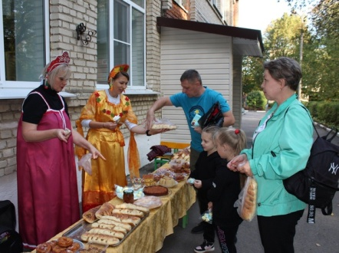
В рамках годового плана мероприятий в детском саду состоялась осенняя ярмарка. Фрукты, овощи, сладости и другие радости приобрели ребята на уже ставшим традиционном сезонном мероприятии.

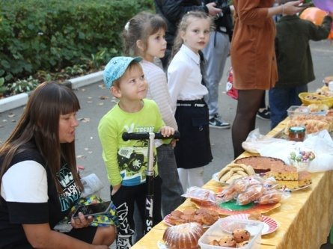
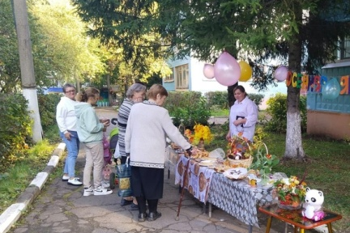
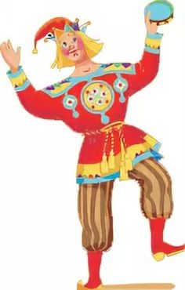

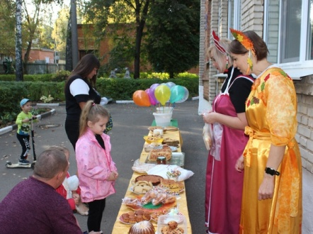
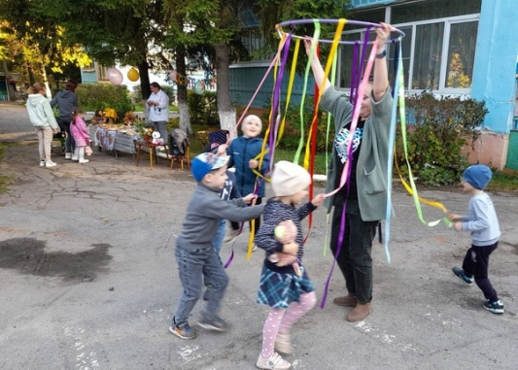
Консультация для родителей
«Учимся играть и наблюдать с ребенком осенью»

Ваш малыш пошел в детский сад. Позади сложный адаптационный период. Ребенок уже не капризничает по утрам, приходя в группу. И вы спокойны, что с ним все в порядке, пока вы на работе. Вы знаете, что в детском саду с ним проводят все необходимые занятия, но это не значит, что домашние занятия можно прекратить. Используйте каждую минуту для общения и развивающих занятий с малышом.
Идя утром в детский сад, наблюдайте с ребенком за изменениями, которые происходят в природе. Обратите внимание малыша на то, что стало прохладнее, поэтому теплее одеваться. Покажите первые желтые и красные листики на кустах и деревьях. Объясните, что листья желтеют и краснеют, когда на смену теплому лету приходит осень. В дождливый день объясните, что осенью дожди идут часто.
Покажите птиц, которые готовятся к отлету в теплые края. Расскажите, что некоторые птицы всегда улетают от нас осенью, потому что похолодало и стало мало корма.
Рассмотрите и сравните с ребенком две картинки. Пусть подумает и расскажет, на какой картине – лето, а на какой - осень.
Отправляясь на прогулку в парк или на опушку леса, возьмите с собой ведерко или корзину и наберите с малышом каштанов, желудей, шишек, ягод, рябины. Они пригодятся вам для домашних занятий или можно будет кормить зимой белок и зимующих птиц в парке. Кроме того, малышу понравится сам процесс сбора плодов.
Обратите внимание ребенка на то, что в осеннем лесу много желудей, каштанов, ягод рябины, в саду много яблок, в огороде много морковки и картошки. Именно в этом возрасте нужно сформировать у ребенка понятия много и один.
Покажите стайку воробьев и спросите, сколько воробьев, один или много.
Наберите букет осенних листьев и возьмите один листок. Пусть малыш покажет, где много листьев, а где один. Потом пусть сам сначала возьмет один листок, а затем наберет много листьев. Пусть бросит в одну лужу много листьев, а в другую - один.
Учите ребенка воспринимать окружающее во всем его многообразии. Любуйтесь красками осени, беседуйте о том, какими стали листья на деревьях. Учите правильно называть цвет листьев. Сравнивайте листья по размеру (большой - маленький). Обратите внимание ребенка на то, какие разные по форме листья.
Слушайте звуки осенней природы: шум ветра, шелест листьев, шорох дождя, крики улетающих птиц.
На прогулке в лесу, если ваш ребенок не аллергик, предложите ему понюхать, как пахнут осенние листья, грибы, цветы.
Сравните на ощупь шишку и желудь. Обратите внимание малыша на то, что желудь гладкий, а шишка шершавая.
Стоит поздняя осень - самое скучное время года. На улице холодно, часто идут дожди, лес стоит голый, засохла трава, отцвели поздние цветы, не видно

насекомых. В конце ноября начнутся ночные заморозки, да и днем температура воздуха не будет подниматься выше нуля. Старайтесь в это скучное время сделать прогулки с малышом как можно более разнообразными, организуйте подвижные игры, продолжайте учить наблюдать за изменениями в природе. Морозным утром покажите ребенку иней - на траве и ветвях деревьев. Пусть малыш потрогает его и увидит, как он тает под теплыми пальцами.
Прочитайте стихотворение.

Словно ежики иголки,
Как наряд пушистой елки,
Днем он белый, ночью синий,
На ветвях мохнатый иней.

Рассмотрите с ребенком тонкий ледок, покрывший лужи. Разрешите малышу пройти по нему, посмотреть и послушать, как ломается под ногами тонкий хрупкий лед. Объясните, что иней и лед на лужах появились, потому что стало холодно, и скоро наступит настоящая зима.
Обратите внимание малыша на то, что почти не видно птиц, не слышно даже чириканья воробьев. На прогулках вы может увидеть их в парке. Он и суетятся в поисках корма. Предложите малышу покормить птиц. Объясните, что им холодно и голодно. Возьмите на прогулку крошки хлеба и горсточку пшена. Пусть малыш покормит птиц и понаблюдает за их поведением. Спросите, что делают воробышки (летают, бегают, клюют, чирикают, чистятся, дерутся). Гуляя с малышом вечером в будний день или в выходные, старайтесь проводить прогулки интересно и разнообразно.
Показывайте и называйте незнакомые ребенку машины. Расскажите, чем автобус отличается от троллейбуса, а грузовик - от легковой машины.
Предложите малышу показать все машины красного или синего цвета на стоянке возле дома. А потом пусть попробует посчитать колеса у легковой машины. Если ребенку трудно, помогите ему в этом.
Гуляя возле водоема, покормите булкой уток. Побеседуйте о том, что делают утки (плавают, ныряют, ловят, глотают, крякают, брызгаются, плещутся). Выполняя это задание, вы разовьете наблюдательность и глагольный словарь малыша.
Наблюдая за утками, прочитайте ребенку стихотворение.

Ути, ути, утки,
Уточки-малютки
На волнах качались,
Брызгались, плескались.

Предложите ребенку наблюдать за уточками и рассказывать стихотворение вместе с вами. Пусть он, сначала хотя бы только договаривает строчки. А через несколько дней, возможно, малыш расскажет стихотворение, увидев уток на прогулке.
Если на улице холодно, и вы боитесь, что малыш замерзнет, проведите подвижную игру для развития общей моторики, координации движений, чувства ритма, воспитания подражательности.
Гном
Дождик, дождик за окном, (Четыре различных прыжка на обеих ногах. Руки на поясе)
Под дождем остался гном (Приседаете)
Поскорей кончайся, дождик, (Встаете, смотрите вверх, тянете руки вверх)
Мы гулять идти не можем. (Маршируете по кругу)

Мастер-класс по изготовлению картины «Осеннее дерево» из пластилина и природного материала

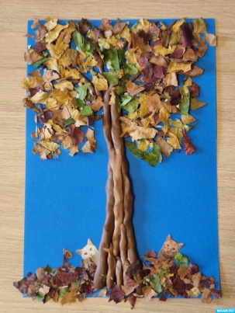
Осень - прекрасное время для вдохновения и творчества.
Особенно радует богатой палитрой красок - золотыми и багряными листьями осенних деревьев. Заготовленный природный материал можно и нужно использовать в совместных творческих работах с детьми.
Данный мастер-класс будет интересен заботливым родителям и творческим педагогам.

Предварительная работа: прогулка в осеннем парке, наблюдение за деревьями, сбор красивых осенних листьев.

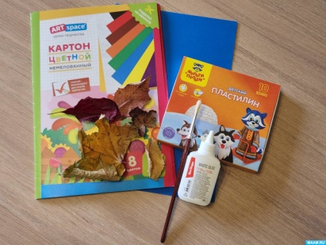
Материал для работы:

- картон голубого цвета
-пластилин коричневый – 3 брусочка и половинка белого цвета
-клей ПВА
-кисточка для клея
-бумага (для прижатия листьев, при приклеивании)
-

Этапы работы:
1. Предварительно засушенные листья измельчить руками.

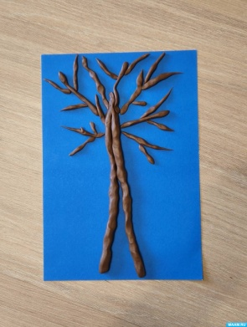
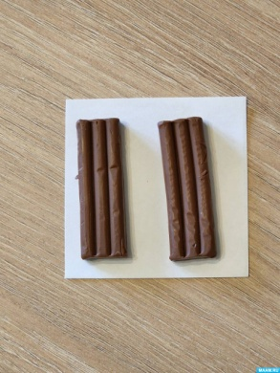
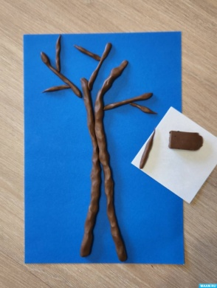
2. Раскатываем колбаску из коричневого пластилина.
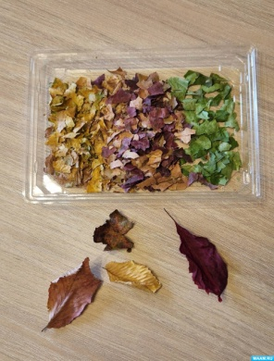
3. Располагаем на листе картона голубого цвета.

4. Формируем дерево и его крону, с помощью колбасок разного размера.

В середине заполняем ствол дерева колбасками светло-коричневого цвета.
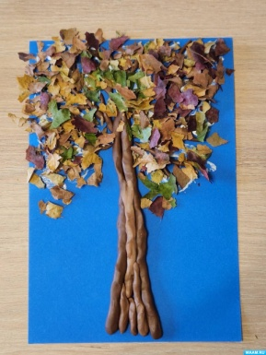
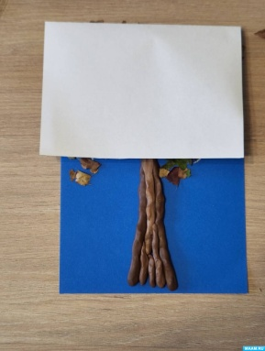
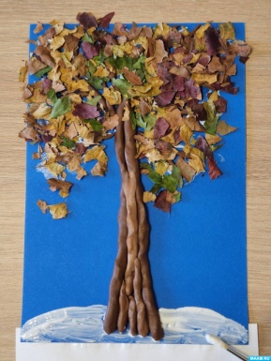
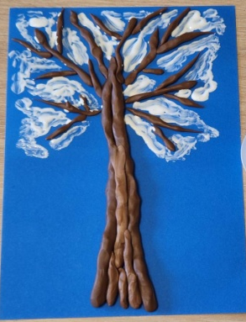

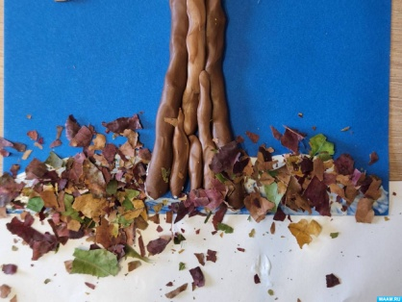
5. Наносим клей ПВА на лист картона, промазывая крону дерева.

6. Присыпаем мелкими крошками листьев.

7. С помощью бумаги, прижимаем слегка, для лучшего приклеивания.

8. Под деревом, промазываем клеем ПВА, снова присыпаем крошкой листьев. Прижимаем листом бумаги.

Кажется, чего-то недостает в нашей осенней картине.
Находим подходящих по размеру котят из рекламных журналов. Приклеиваем на осенний ковер из листьев. Поделка готова!

Любуемся и украшаем интерьер комнаты дома или в детском саду.
